Показали машину спасения жителям Гагаринского района

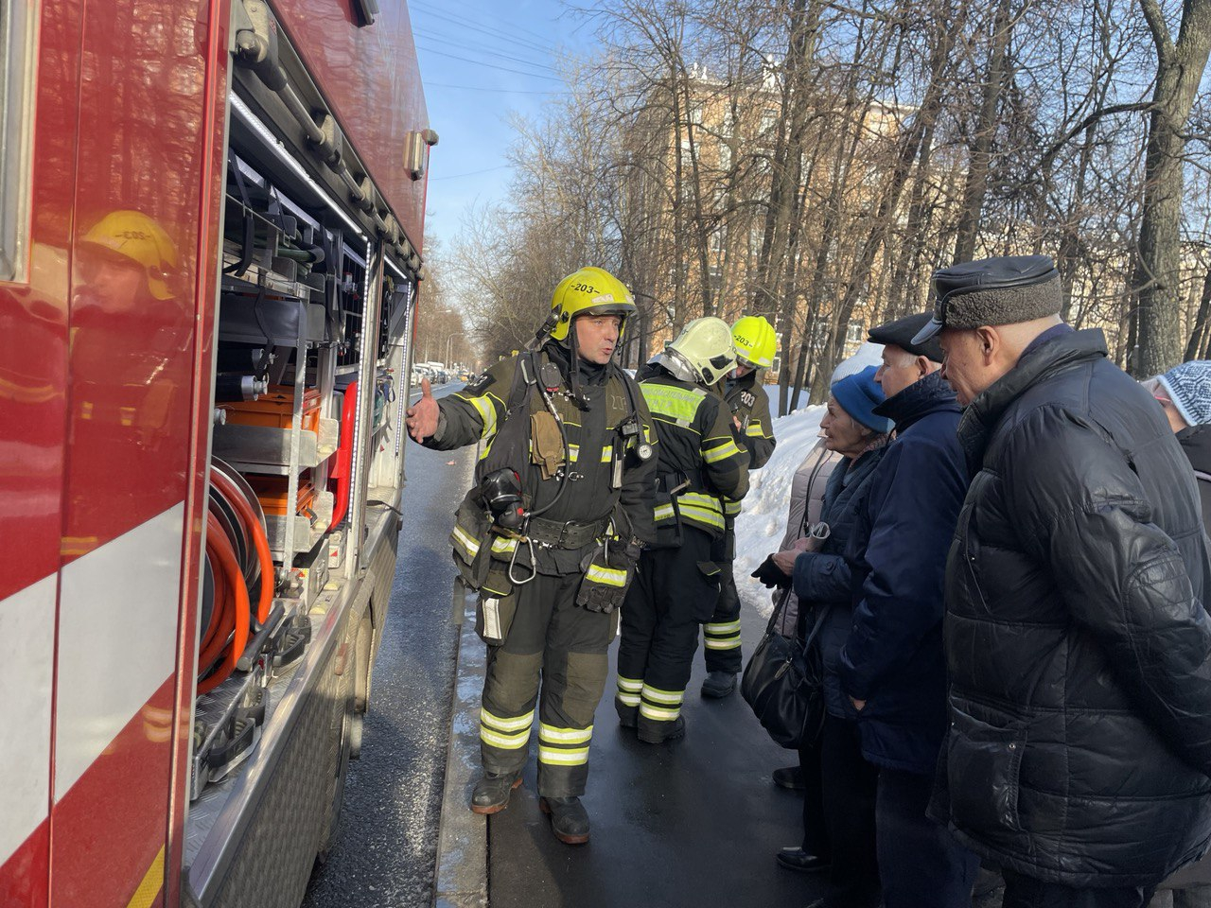

Люди, незнакомые с пожарно-техническим вооружением, представляют специальные машины пожарных и спасателей очень просто и абстрактно: красного цвета и с мигалками. Вот только в экстренной ситуации одной этой информации будет недостаточно, чтобы понимать, как спасатели борются с угрозой человеческим жизням.
Управление по ЮЗАО Департамента ГОЧСиПБ организовало для жителей районов Юго-Западного округа «выездные» экскурсии, где спасатели и пожарные показывают оснащение многофункционального автомобиля и своё защитное обмундирование.
Совсем недавно автомобиль газодымозащитной службы припарковался рядом с управой Гагаринского района. И каждый прохожий мог рассмотреть машину спасения, пощупать боевое снаряжение спасателей, подержать в руках увесистые инструменты и задать любые интересующие вопросы, на которые тут же получал развёрнутый ответ от профессионалов.
«Во время пожара у людей появляется острая реакция на разрастающийся неконтролируемый огонь. В этот момент именно знания помогут в борьбе со страхом, в сохранении самообладания и принятии правильных решений», - отметил пожарный третьего класса пожарно-спасательного отряда №203 Дмитрий Самсонов.
«Поэтому очень важно изучать вопросы пожарной безопасности самостоятельно, а еще лучше, получать их из первых уст, на таких вот организованных занятиях с профессионалами», - добавила заместитель начальника Управления по ЮЗАО Департамента ГОЧСиПБ Венера Юмаева.

